11CNPM2 Hồ Thành Đạt

Xây dựng website đặt tour du lịch trực tuyến

1) Xác định yêu cầu chức năng (Functional Requirements)

Khách hàng

* Duyệt địa điểm theo vùng miền; xem chi tiết điểm đến (đặc điểm, danh lam, ảnh, map).
* Duyệt/tra cứu tour (theo từ khóa; bộ lọc: thời gian, ngày khởi hành, địa điểm, loại tour, giá, khuyến mãi).
* Xem chi tiết tour: lịch trình từng ngày, thời lượng, điểm đón/khởi hành, giá người lớn/trẻ em, số chỗ còn lại.
* Đặt tour trực tuyến: nhập thông tin người đặt, số NL/TE, chọn thanh toán (ngay/để sau).
* Thanh toán (ngay hoặc trong 24h): chuyển qua cổng thanh toán; nhận email/xác nhận.
* Theo dõi đơn đặt: trạng thái (Đã đặt/Chờ thanh toán/Đã thanh toán/Đã hủy/Hết hạn thanh toán).
* Gửi yêu cầu thay đổi/hủy: hệ thống tự áp chính sách hoàn tiền theo mốc thời gian.
* Quản lý hồ sơ cá nhân, lịch sử đặt tour, xuất hóa đơn điện tử (nếu cần).
* Nhân viên
* Tạo tour mới, sao chép tour, cập nhật nội dung/giá/ảnh/lịch khởi hành/số chỗ.
* Quản lý đơn đặt tour (đơn thuộc quyền quản lý của mình): xem/ghi chú/điều chỉnh (theo quy trình).
* Xử lý yêu cầu đổi/hủy (phê duyệt theo chính sách, trừ phí/hoàn tiền).
* Gắn/đổi người phụ trách đơn (trong nhóm).
* Tra cứu khách hàng, lịch sử giao dịch; xuất danh sách khách của tour.

Quản lý

* Phân công HDV cho tour (2–3 HDV/tour); quản lý năng lực/lịch rảnh của HDV.
* Thống kê – báo cáo: doanh thu theo thời gian/điểm đến/nhân viên; tỉ lệ chuyển đổi; công nợ/hoàn tiền.
* Duyệt chương trình khuyến mãi, phê duyệt thay đổi chính sách.

Quản trị hệ thống

* Phân quyền (RBAC): tạo vai trò, gán quyền cho người dùng.
* Quản lý cấu hình hệ thống: cổng thanh toán, email/SMS, SEO, CDN.
* Quản lý danh mục dùng chung: vùng miền, loại tour, điểm đón, template nội dung.

Hướng dẫn viên

* Xem danh sách tour được phân công, thông tin đoàn, lịch trình, ghi chú đặc biệt (dị ứng, trẻ nhỏ…).

Tự động (Hệ thống)

* Giữ chỗ & timeout thanh toán 24h (tự hủy nếu quá hạn chưa thanh toán).
* Áp chính sách hoàn (≥24h: 70%, ≥12h: 50%, <12h: 0%).
* Kiểm tra ràng buộc số chỗ (10–40 khách/tour).
* Gửi email/SMS: xác nhận, nhắc thanh toán, thông báo thay đổi/hủy.

2) Mô hình hóa yêu cầu chức năng – Sơ đồ Use Case

Actor chính:

• **Khách hàng**: Người dùng website để tìm, đặt, thanh toán và quản lý tour.

• **Nhân viên**: Tạo/cập nhật tour, quản lý đơn đặt tour và xử lý yêu cầu khách hàng.

• **Quản lý**: Phân công hướng dẫn viên, giám sát nhân viên và xem báo cáo doanh thu.

• **Quản trị**: Quản lý người dùng, phân quyền và cấu hình hệ thống.

• **Hướng dẫn viên**: Xem tour được phân công và thông tin khách hàng để dẫn đoàn.

• **Cổng thanh toán**: Hệ thống ngoài xử lý và xác nhận giao dịch thanh toán.

Xác định các use case:

Khách hàng

* Xem địa điểm theo vùng miền
* Tìm kiếm/Lọc tour theo từ khóa, tiêu chí (thời gian, địa điểm, loại tour, giá, khuyến mãi)
* Xem chi tiết tour (kèm xem lịch trình từng ngày)
* Đặt tour (hệ thống kiểm tra tồn chỗ và kiểm tra dữ liệu)
* Thanh toán ngay hoặc chọn thanh toán sau 24h
* Theo dõi/Tra cứu đơn đặt tour
* Gửi yêu cầu đổi/hủy đặt tour (hệ thống tính mức hoàn tiền theo chính sách)

Đăng nhập: cần cho theo dõi đơn, đặt/đổi/hủy, thanh toán; xem/tra cứu công khai có thể không bắt buộc (tùy cấu hình).

Nhân viên

* Tạo/Cập nhật tour (nội dung, giá, lịch khởi hành, ảnh, số chỗ)
* Quản lý đơn đặt (xem/ghi chú/chuyển giao phụ trách)
* Xử lý yêu cầu đổi/hủy (hệ thống áp chính sách hoàn tiền)

Đăng nhập: bắt buộc; quyền hạn theo vai trò nội bộ.

Quản lý

* Phân công/Điều phối hướng dẫn viên cho tour (2–3 người/tour, tránh trùng lịch)
* Xem/Phân tích báo cáo, thống kê doanh thu – hiệu suất – tỉ lệ hủy

Đăng nhập: bắt buộc; quyền quản lý nâng cao.

Quản trị

* Quản lý/Phân quyền người dùng, vai trò (RBAC)
* Cấu hình hệ thống & duy trì danh mục dùng chung (vùng miền, loại tour, cổng thanh toán, email/SMS)

Đăng nhập: bắt buộc; quyền cao nhất.

Hướng dẫn viên

* Xem tour được phân công & xem danh sách khách/ghi chú đặc biệt

Đăng nhập: bắt buộc; chỉ truy cập dữ liệu tour được phân công.

Hệ thống/Cổng thanh toán (ngoại hệ)

* Nhắc thanh toán & tự hủy đơn quá hạn 24h (cron/queue)
* Nhận callback kết quả thanh toán (xác nhận thành công/thất bại) và cập nhật trạng thái đơn

Không đăng nhập vào hệ thống; giao tiếp API/webhook an toàn.

Sơ đồ use case biểu diễn các chức năng của hệ thống

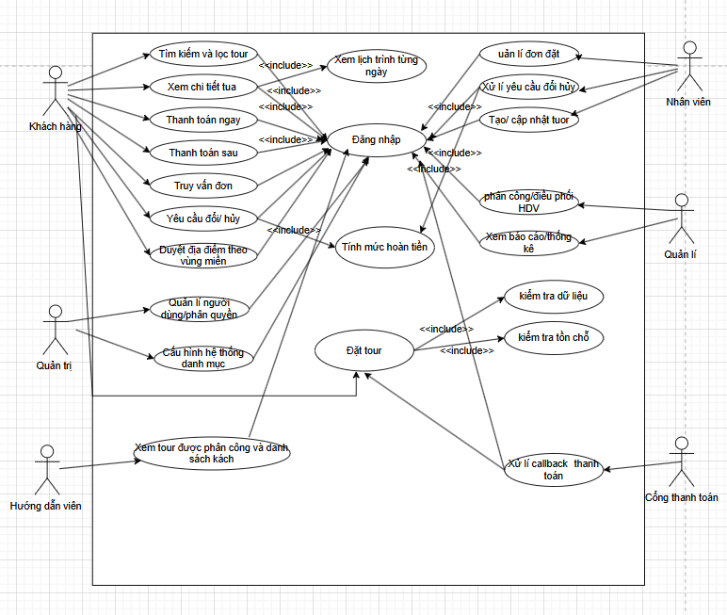

3. Yêu cầu phi chức năng

• **Hiệu năng**: Tìm kiếm trả kết quả < 2s cho 95% truy vấn; trang chi tiết < 3s.

• **Tính sẵn sàng**: ≥ 99.5% uptime; cơ chế backup tự động hằng ngày; điểm khôi phục (RPO) ≤ 24h, thời gian phục hồi (RTO) ≤ 4h.

• **Bảo mật**:

* RBAC, MFA (cho Nhân viên/Quản lý/Quản trị).
* Mã hóa TLS 1.2+; Hash mật khẩu (bcrypt/argon2).
* Chống OWASP Top 10: CSRF, XSS, SQLi, SSRF…
* Nhật ký/audit cho thao tác quản trị/chi phí/hoàn tiền.

• **Khả năng mở rộng**: Kiến trúc tách lớp (API + Frontend); có thể scale ngang; cache (Redis), CDN cho ảnh.

• **Khả dụng đa nền tảng**: Desktop/Mobile responsive; hỗ trợ tiếng Việt/tiếng Anh (i18n).

• **Khả năng quan sát**: Logging tập trung, metrics (APM), alerting.

• **Khả dụng vận hành**: Trang cấu hình cho cổng thanh toán, email/SMS, trang “bảo trì”.

• **SEO/UX**: URL thân thiện, sitemap, schema.org/JSON-LD; Core Web Vitals đạt chuẩn.

• **Tuân thủ**: Bảo vệ dữ liệu cá nhân, điều khoản sử dụng & chính sách hoàn/hủy công khai.

4. Quy tắc nghiệp vụ

• Mỗi tour có tối thiểu 10 và tối đa 40 khách, không được vượt quá số chỗ còn lại.

• Đơn đặt tour ở trạng thái “Chờ thanh toán” tối đa 24 giờ, quá hạn sẽ tự động hủy.

• Khi thanh toán thành công, đơn đặt tour chuyển sang trạng thái “Đã thanh toán” và được giữ chỗ chính thức.

• Khách hàng có thể đặt nhiều tour ở nhiều thời điểm khác nhau.

• Giá tour có thể khác nhau cho người lớn và trẻ em; tổng giá được tính theo số lượng, cộng thêm hoặc trừ đi khuyến mãi.

• Chính sách khuyến mãi áp dụng theo ưu tiên, không cộng dồn nếu trùng điều kiện.

• Nếu hủy tour trước 24 giờ so với khởi hành thì hoàn 70% giá vé; trước 12 giờ hoàn 50%; dưới 12 giờ không hoàn tiền.

• Đơn bị hủy do quá hạn thanh toán không được hoàn tiền.

• Một tour có từ 2 đến 3 hướng dẫn viên, mỗi hướng dẫn viên có thể tham gia nhiều tour nhưng không được trùng lịch.

• Một đơn hàng chỉ thuộc về một nhân viên quản lý; mỗi nhân viên có thể quản lý nhiều đơn.

• Các thay đổi liên quan đến tiền (giá, hoàn, phí đổi) đều phải được ghi log rõ ràng.

• Thông tin khách hàng đặt tour phải đầy đủ và hợp lệ (họ tên, liên hệ, số lượng).

• Ngày khởi hành phải còn hiệu lực, không được đặt tour cho ngày đã qua.

• Đơn đã thanh toán không được xóa, chỉ có thể hủy và lưu vết trong hệ thống.

5. Quy trình nghiệp vụ

• **Tìm & đặt tour**: Khách hàng duyệt/tìm tour → xem chi tiết → nhập thông tin đặt → chọn thanh toán ngay hoặc sau 24h → hệ thống giữ chỗ và xác nhận.

• **Thanh toán & hủy tự động**: Nếu khách chọn thanh toán sau, hệ thống nhắc nhở; quá 24h chưa thanh toán thì đơn bị hủy.

• **Hủy/đổi tour**: Khách gửi yêu cầu → hệ thống áp chính sách hoàn tiền → nhân viên xác nhận → cập nhật trạng thái đơn.

• **Quản lý tour**: Nhân viên tạo/cập nhật tour (giá, lịch, nội dung) → quản lý phê duyệt và công bố.

• **Phân công hướng dẫn viên**: Quản lý gán 2–3 HDV cho tour, tránh trùng lịch → HDV nhận thông báo và xem danh sách khách.

• **Báo cáo & thống kê**: Quản lý xem doanh thu, tỉ lệ hủy, hiệu quả nhân viên → xuất báo cáo khi cần.